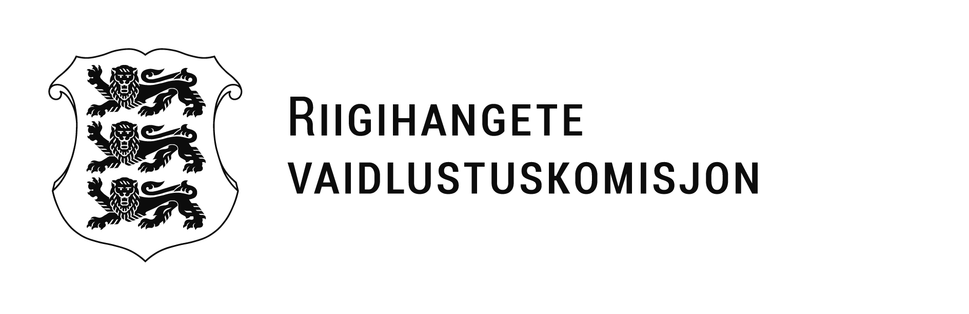
osaühing Rail Baltic Estonia Meie 09.01.2024 nr 12.2-10/5
e-post: kaire.kullik@rbe.ee
hanked@rbe.ee

Vaidlustuse esitamise teade

Teatame, et UAB MT Group on esitanud 08.01.2024 vaidlustuse osaühingu Rail Baltic Estonia riigihankes „Rail Baltica ja Eleringi Kiisa, Saku ja Tootsi gaasitorustike ümberehitustööd“ (viitenumber 262453) UAB MT Group kõrvaldamise otsusele (vaidlustus lisatud).

RHS § 194 lg 5 alusel palume hankijal kolme tööpäeva jooksul, st hiljemalt 12.01.2024, esitada Riigihangete vaidlustuskomisjonile kirjalik vastus vaidlustuse kohta ning kõik vaidlustuse lahendamiseks vajalikud dokumendid, mis pole kättesaadavad riigihangete registrist.

Vastustes palume anda teada, kas taotletakse vaidlustuse läbivaatamist avalikul istungil või kirjalikus menetluses.

Tulenevalt RHS § 194 lg-st 4 ei ole osaühingul Rail Baltic Estonia õigust selles riigihankes sõlmida hankelepingut käesoleva teate saamisest kuni RHS §-s 201 sätestatud tingimuse saabumiseni.

Lugupidamisega
(allkirjastatud digitaalselt)
Ulvi Reimets
Riigihangete vaidlustuskomisjoni liige

Lisa: vaidlustus koos lisadega
Teadmiseks: vaidlustaja esindajale, vandeadvokaat Veiko Vaske
veiko.vaske@nove.ee;

Mari-Ann Sinimaa, 611 3713, mari-ann.sinimaa@fin.ee

